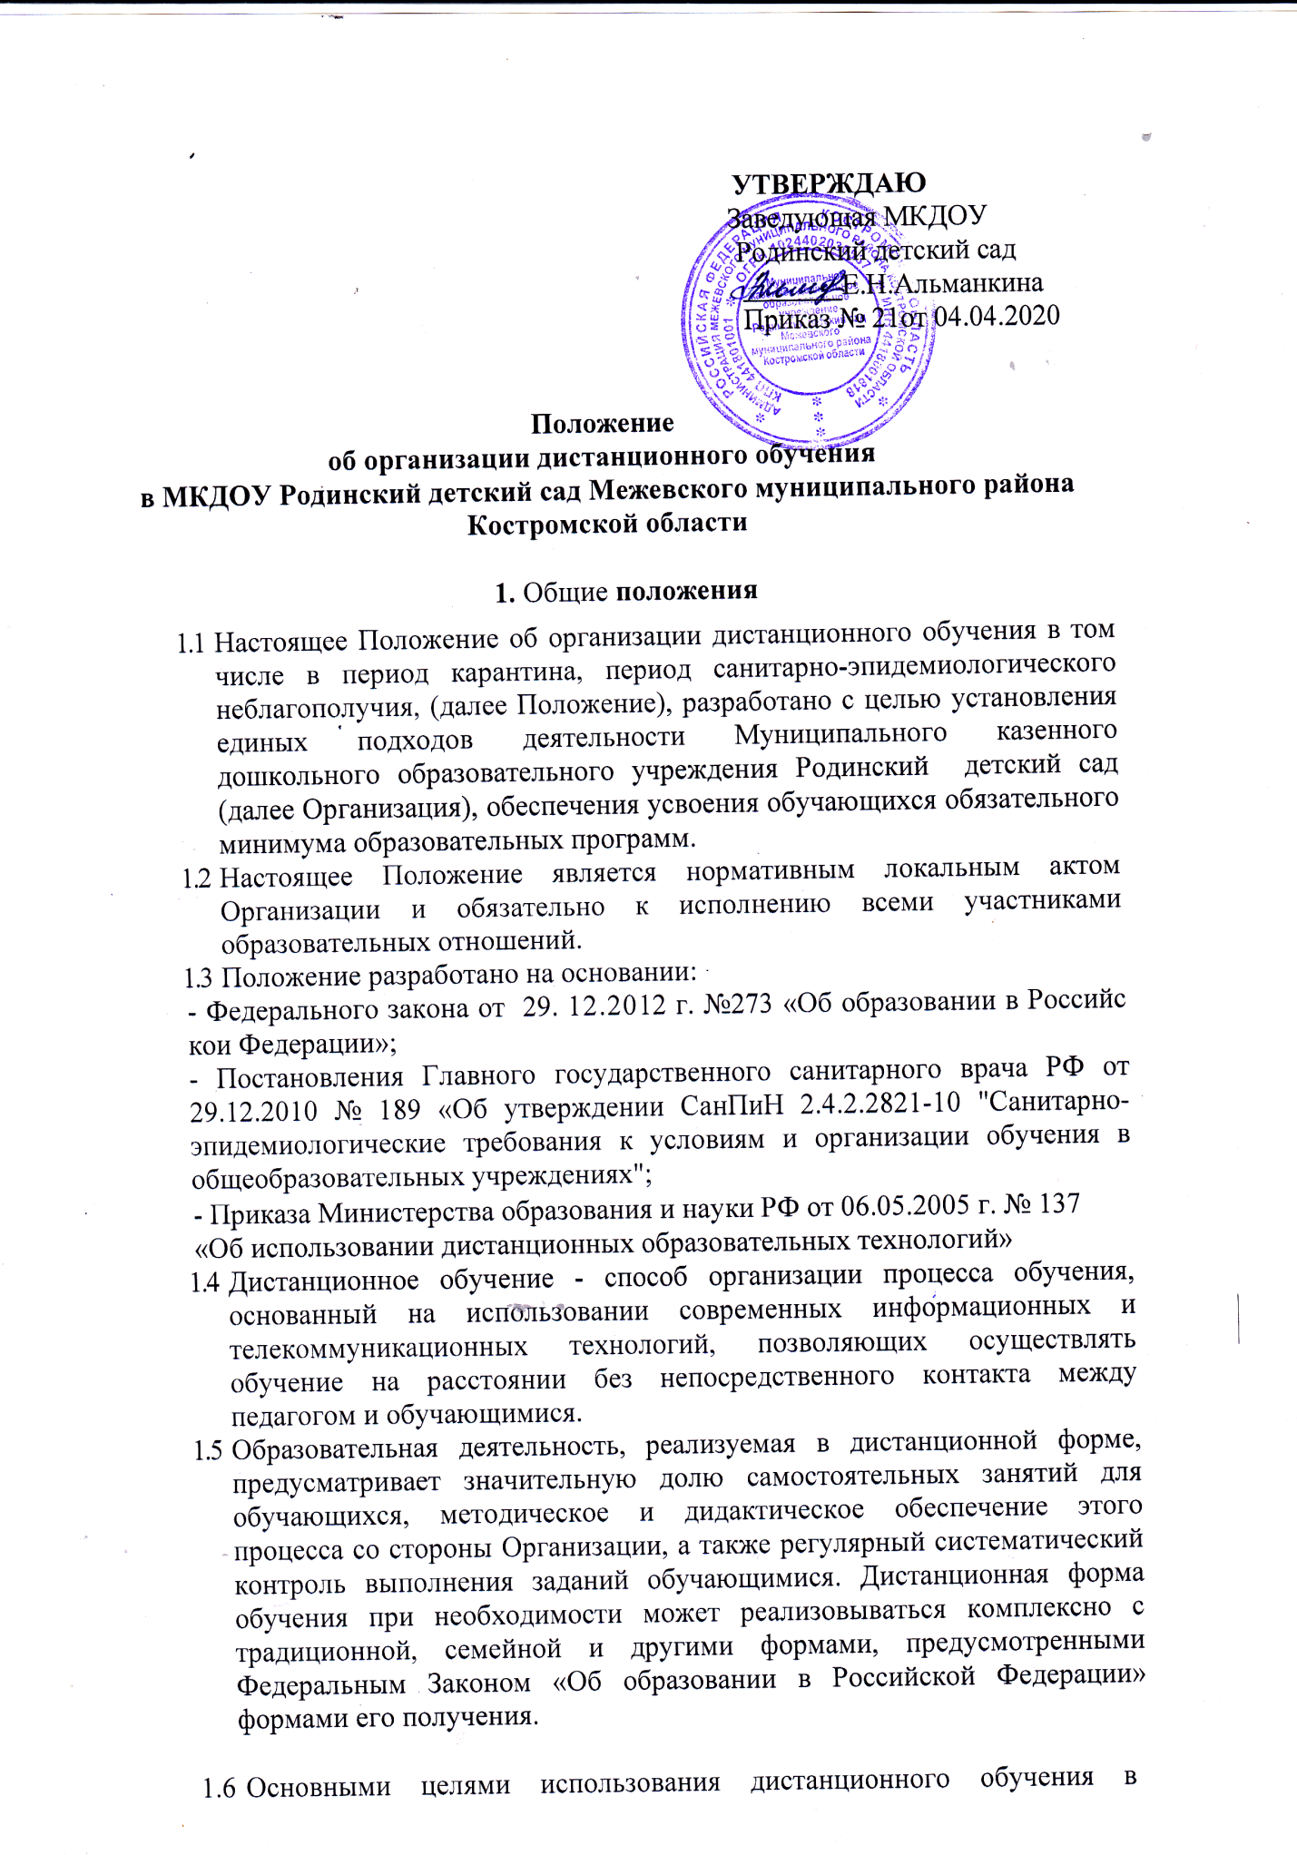

Организации являются:

* Повышение доступности образовательных услуг для воспитанников;
* Расширение сферы основной образовательной деятельности образовательной Организации;
* Интеграция дистанционного обучения с классическими формами обучения с целью повышения их эффективности.

1.7 Основными принципами организации дистанционного обучения  
являются:

- принцип интерактивности, выражающийся в возможности постоянных  
контактов всех участников образовательных отношений с помощью  
специализированной информационно-образовательной среды (в том числе  
официальный образовательный сайт Организации, форумы, электронная  
почта, Интернет-конференции, онлайн-занятия и др.);

- принцип адаптивности, позволяющий легко использовать учебные материалы нового поколения, содержащие цифровые образовательные ресурсы, в конкретных условиях образовательной деятельности;

- принцип гибкости, дающий возможность участникам образовательных  
отношений работать в необходимом для них темпе и в удобное для себя  
время, а также в возможности непосещения занятий обучающимися по  
неблагоприятным погодным условиям по усмотрению родителей  
(законных представителей) (актированные дни) и дни, пропущенные по  
болезни или в период карантина;

- принцип модульности, позволяющий использовать педагогу необходимые им сетевые учебные курсы (или отдельные составляющие учебного курса) для реализации основной и адаптированной образовательных программ;

- принцип оперативности и объективности оценивания учебных достижений обучающихся;

- предоставление обучающимся возможности освоения образовательных программ, непосредственно по месту жительства обучающегося или его временного пребывания (нахождения);

- обеспечения полноты реализации образовательных программ по предметам, а также усвоения обучающимися обязательного минимума содержания образовательных программ во всех возрастных группах, выполнения федеральных государственных образовательных стандартов.

**2. Организация дистанционного обучения в Организации**

* 1. Права и обязанности обучающихся, осваивающих образовательные программы с использованием дистанционных образовательных технологий, определяются законодательством Российской Федерации.
  2. Обучение в дистанционной форме может осуществляться по основной образовательной программе Организации и по адаптированной образовательной программе обучения детей с ограниченными возможностями здоровья.

2.3.Обучение в дистанционной форме может осуществляться в  
соответствии с режимом дня, расписанием НООД.

2.4. Организация:

- выявляет потребности обучающихся в дистанционной форме;

- принимает педагогическим советом решение об использовании дистанционного обучения для удовлетворения образовательных потребностей обучающихся и детей с ОВЗ.

**3. Порядок работы администрации Организации**

* 1. Администрация Организации доводит данное Положение до членов коллектива, разъясняет отдельные пункты, издает приказ о работе организации во время работы дистанционного обучения.
  2. Заведующий 00 осуществляет контроль за организацией ознакомления всех участников образовательных отношений с документами, регламентирующими организацию работы Организации в форме дистанционного обучения:

- осуществляет контроль за реализацией мероприятий, направленных на обеспечение выполнения образовательных программ;

- принимает управленческие решения, направленные на повышение качества работы организации во время дистанционного обучения.

-разрабатывает рекомендации для педагогов по организации работы во время дистанционного обучения;  
- организует подготовку педагогами НООД, консультаций и других мероприятий для осуществления дистанционного обучения;

* предоставляет по запросам задания на бумажных носителях для ознакомления родителей (законных представителей) и обучающихся, не имеющих доступ в интернет;
* ведет мониторинг рассылки педагогами НООД, консультаций и других мероприятий для осуществления дистанционного обучения через электронную почту, в чатах, блогах, группах в сети Интернет;
* ведет мониторинг заполнения информации на сайте об осуществлении дистанционного обучения;

- согласовывает через педагогов с родителями (законными представителями) механизм взаимодействия на случай отсутствия сети Интернет.

**4. Порядок работы педагогического коллектива**

4.1.Педагог знакомят обучающихся и родителей (законных представителей) обучающихся с данным Положением;

4.2.Проводят разъяснительную работу с родителями, доводят информацию о дистанционном обучении и его сроках через личное сообщение по телефону, размещение информации в чатах, блогах, группах в сети Интернет;

4.3. Доводят информацию до родителей (законных представителей)  
обучающихся о порядке организации дистанционного обучения с целью  
выполнения программного материала;

1. Информируют родителей (законных представителей) обучающихся о результатах образовательной деятельности их детей, в том числе с применением дистанционных форм обучения и работы обучающихся;
2. Своевременно осуществляют корректировку календарно-тематического планирования рабочей программы с целью обеспечения освоения обучающимися образовательных программ в полном объеме, используя блочную подачи материала, проведение интегрированных занятий. При внесении изменений в календарно-тематическое планирование практическая часть программы остается неизменной.

4.6. Информация о применяемых средствах и формах дистанционного обучения доводится до сведения родителей (законных представителей) обучающихся заранее, в сроки, устанавливаемые в организации.  
  
 **5. Ответственность Организации и родителей (законных представителей) обучающихся**

5.1.Родители (законные представители) обучающихся имеют право:

- Ознакомиться с Положением о дистанционном обучении в Организации;

- Получать от педагогов информацию об организации дистанционного обучения и его сроках личное сообщение по телефону, размещение информации в чатах, блогах, группах в сети Интернет;

5.2.Родители (законные представители) обязаны создать условия,  
необходимые для орган изации образовательного процесса в дистанционной форме; осуществлять контроль выполнения ребенком заданий с применением дистанционных технологий. За выполнение заданий ответственность несут родители (законные представители).  
5.3. Организация несет в установленном законодательством РФ порядке  
ответственность за реализацию в полном объеме образовательных программ в соответствии с учебным планом и календарным учебным графиком Организации, за выполнение федеральных государственных образовательных стандартов.  
  
 **6. Ведение документации**

6.1.Согласно расписанию НООД в календарных планах педагогами делается запись темы учебного занятия в соответствии с календарно-тематическим планированием.